Тема урока: «Компьютерная графика».
Задачи урока:
Воспитательная: воспитание информационной культуры учащихся, внимательности, аккуратности, дисциплинированности, усидчивости.
Развивающая: развитие навыков и умений работы с графикой.
Обучающая: дать определение компьютерной графики и её видов, рассмотреть области применения компьютерной графики и дать сравнительную характеристику векторной и растровой графики.
Форма организации урока: фронтальная.
Метод проведения урока: словесный, наглядно-демонстрационный.
Тип урока: изучение нового материала.
Аппаратное обеспечение: мультимедийный проектор, презентация.
План урока.
План урока.
I. Организационный момент (2 мин);
II. Объяснение нового материала (15-17 мин);
III. Практическая работа (20 мин);
IV. Домашнее задание (2 мин);
V.Подведение итогов (4 мин).

Ход урока.
I.. Организационный момент: Приветствие, проверка присутствующих.
II. Объяснение нового материала:
Компьютерная графика – это область информатики, занимающаяся проблемами получения различных изображений (рисунков, чертежей, мультипликации) на компьютере.
Работа с компьютерной графикой - одно из самых популярных направлений использования персонального компьютера, причем занимаются этой работой не только профессиональные художники и дизайнеры. На любом предприятии время от времени возникает необходимость в подаче рекламных объявлений в газеты и журналы, в выпуске рекламной листовки или буклета. Иногда предприятия заказывают такую работу специальным дизайнерским бюро или рекламным агентствам, но часто обходятся собственными силами и доступными программными средствами.
Область применения компьютерной графики не ограничивается одними художественными эффектами. Во всех отраслях науки, техники, медицины, в коммерческой и управленческой деятельности используются построенные с помощью компьютера схемы, графики, диаграммы, предназначенные для наглядного отображения разнообразной информации. Конструкторы, разрабатывая новые модели автомобилей и самолетов, используют трехмерные графические объекты, чтобы представить окончательный вид изделия. Архитекторы создают на экране монитора объемное изображение здания, и это позволяет им увидеть, как оно впишется в ландшафт.
Основные области применения компьютерной графики:
Научная графика: Первые компьютеры использовались лишь для решения научных и производственных задач. Чтобы лучше понять полученные результаты, производили их графическую обработку, строили графики, диаграммы, чертежи рассчитанных конструкций. Первые графики на машине получали в режиме символьной печати. Затем появились специальные устройства - графопостроители (плоттеры) для вычерчивания чертежей и графиков чернильным пером на бумаге. Современная научная компьютерная графика дает возможность проводить вычислительные эксперименты с наглядным представлением их результатов.

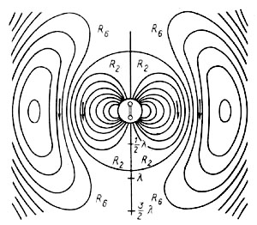

Деловая графика - область компьютерной графики, предназначенная для наглядного представления различных показателей работы учреждений. Плановые показатели, отчетная документация, статистические сводки - вот объекты, для которых с помощью деловой графики создаются иллюстративные материалы. Программные средства деловой графики включаются в состав электронных таблиц.

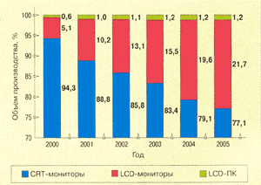

Конструкторская графика используется в работе инженеров-конструкторов, архитекторов, изобретателей новой техники. Этот вид компьютерной графики является обязательным элементом САПР (систем автоматизации проектирования). Средствами конструкторской графики можно получать как плоские изображения (проекции, сечения), так и пространственные трехмерные изображения.

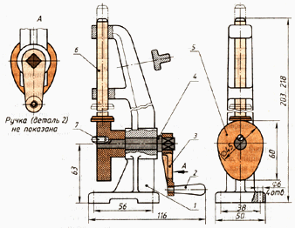

Иллюстративная графика – это произвольное рисование и черчение на экране компьютера. Пакеты иллюстративной графики относятся к прикладному программному обеспечению общего назначения. Простейшие программные средства иллюстративной графики называются графическими редакторами.
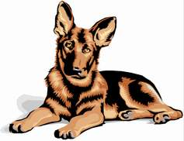

Художественная и рекламная графика – ставшая популярной во многом благодаря телевидению. С помощью компьютера создаются рекламные ролики, мультфильмы, компьютерные игры, видеоуроки, видеопрезентации. Графические пакеты для этих целей требуют больших ресурсов компьютера по быстродействию и памяти. Отличительной особенностью этих графических пакетов является возможность создания реалистических изображений и "движущихся картинок". Получение рисунков трехмерных объектов, их повороты, приближения, удаления, деформации связано с большим объемом вычислений. Передача освещенности объекта в зависимости от положения источника света, от расположения теней, от фактуры поверхности, требует расчетов, учитывающих законы оптики.

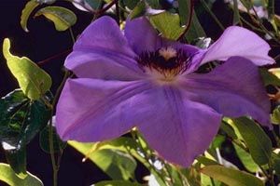

Компьютерная анимация – это получение движущихся изображений на экране дисплее. Художник создает на экране рисунке начального и конечного положения движущихся объектов, все промежуточные состояния рассчитывает и изображает компьютер, выполняя расчеты, опирающиеся на математическое описание данного вида движения. Полученные рисунки, выводимые последовательно на экран с определенной частотой, создают иллюзию движения.
Виды компьютерной графики.
Различают четыре вида компьютерной графики. Это растровая графика, векторная графика, 3D графика и фрактальная графика. Они отличаются принципами формирования изображения при отображении на экране монитора или при печати на бумаге.
Для обработки изображений на компьютере используются специальные программы – графические редакторы. Графические редакторы также можно разделить на две категории: растровые и векторные.
Растровые графические редакторы являются наилучшим средством обработки фотографий и рисунков, поскольку растровые изображения обеспечивают высокую точность передачи градаций цветов и полутонов.
Среди растровых графических редакторов есть простые, например стандартное Приложение Paint, и мощные профессиональные графические системы, например Adobe Photoshop.

К векторным графическим редакторам относятся графический редактор, встроенный в текстовый редактор Word. Среди профессиональных векторных графических систем наиболее распространена CorelDRAW.
Графический редактор – это программа создания, редактирования и просмотра графических изображений.
Заполнить таблицу с учащимися: Сравнительная характеристика векторной и растровой графики.

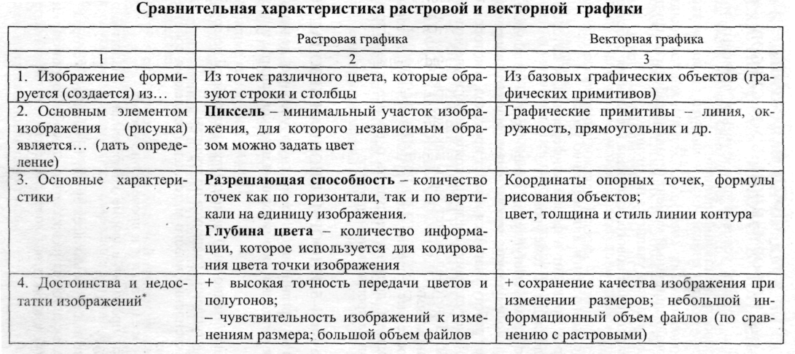
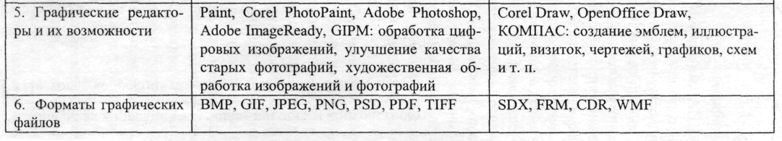

III. Практическая работа: Создание простейших рисунков в Paint.
- Нарисуйте пять линий из одной точки: при этом для каждой линии измените цвет и толщину.
- Нарисуйте точный круг, для этого удерживайте клавишу Shift вместе с инструментом овал. Выполните заливку круга.
- Нарисуйте точный квадрат (удерживайте клавишу Shift), выполните заливку квадрата.
- На цветовой палитре выберите два цвета: левой и правой кнопкой. Выберите инструмент распылитель и научитесь рисовать попеременно двумя цветами, удерживая при это, то левую, то правую кнопку мыши.
- Нарисуйте закрашенный овал: для этого щелчком левой кнопки выберите цвет границы, а правой – цвет фона.
- Выполните тоже для прямоугольника.
- Нарисуйте три кривых линии: при этом для каждой линии измените цвет и толщину.
- Выберите инструмент кривая, проведите линию и вытяните ее в месте изгиба, нажмите клавишу Enter.
Создание простейших рисунков в Word.
- Откройте текстовый процессор MS WORD.
- Рассмотрите имеющиеся варианты автофигур (панель Рисование). Из них вы будете собирать «орнамент» (Орнамент – узор, состоящий из ритмически упорядоченных одинаковых элементов; предназначается для украшения различных предметов, архитектурных сооружений, произведений декоративно-прикладного искусства и т.д.)
- Для создания орнамента тщательно продумайте, соберите и раскрасьте повторяющийся фрагмент, например, такой:

IV. Домашнее задание: §18, ответить на вопросы в конце параграфа, выучить определения.
V. Подведение итогов: Выставление оценок.

